KARTU SOAL NOMOR 1

Mata Pelajaran : Geografi
Fase/Kelas : F / XI

Tujuan Pembelajaran | : | Melalui analisis peta persebaran fauna Indonesia berdasarkan Garis Wallace dan Garis Weber, peserta didik mampu menganalisis perbedaan persebaran fauna di setiap wilayah biogeografi Indonesia serta menjelaskan faktor yang memengaruhinya secara tepat.
Materi | : | Persebaran Flora dan Fauna
Indikator Soal | : | Disajikan peta persebaran fauna Indonesia berdasarkan Garis Wallace dan Garis Weber, peserta didik mampu menganalisis karakteristik persebaran fauna pada setiap wilayah biogeografi Indonesia secara tepat.
Level Kognitif  Bentuk Soal | :  : | C4 (Menganalisis)  Pilihan Ganda Kompleks

Soal 1:
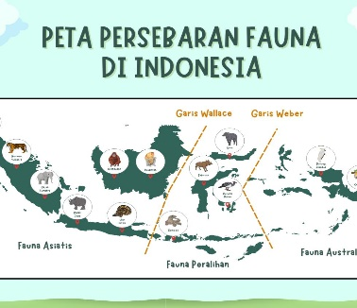
Perhatikan Peta Wallace dan Weber yang menunjukkan pembagian wilayah persebaran fauna di Indonesia di bawah ini.

Berdasarkan peta tersebut, pernyataan yang benar adalah ....
- Pulau Sumatra, Jawa, Kalimantan, dan Bali termasuk wilayah fauna Asiatis yang memiliki kemiripan dengan fauna Benua Asia.
- Pulau Sulawesi, Nusa Tenggara, dan Maluku termasuk wilayah fauna peralihan (Wallacea) yang memiliki banyak spesies endemik.
- Papua berada di wilayah fauna Australis yang memiliki kemiripan dengan fauna Benua Australia.
- Garis Wallace merupakan batas yang memisahkan wilayah fauna Asiatis dengan wilayah fauna Australis secara langsung.
- Perbedaan persebaran fauna di Indonesia dipengaruhi oleh sejarah geologi, kondisi geografis, dan proses evolusi.

KARTU SOAL NOMOR 2

Mata Pelajaran : Geografi
Fase/Kelas : F / XI

Tujuan Pembelajaran | : | Melalui analisis wacana tentang pemanfaatan energi terbarukan, peserta didik mampu mengevaluasi bentuk pengelolaan sumber daya alam secara berkelanjutan berdasarkan aspek lingkungan, sosial, dan ekonomi dengan tepat.
Materi | : | Sumber Daya Alam
Indikator Soal | : | Disajikan wacana mengenai pemanfaatan energi terbarukan di suatu wilayah, peserta didik mampu mengevaluasi bentuk pengelolaan sumber daya alam yang paling sesuai dengan prinsip pembangunan berkelanjutan
Level Kognitif  Bentuk Soal | :  : | C5 Mengevaluasi  Pilihan Ganda

Soal 2:
PLTS Terapung Cirata sebagai Energi Terbarukan
Pembangkit Listrik Tenaga Surya (PLTS) Terapung Cirata yang dibangun di atas Waduk Cirata, Kabupaten Purwakarta, Jawa Barat, merupakan salah satu proyek energi terbarukan terbesar di Asia Tenggara. PLTS ini memanfaatkan sekitar 200 hektare atau sekitar 3,2% dari luas permukaan waduk dengan kapasitas mencapai 192 MWp. Keberadaan PLTS ini mampu menghasilkan energi listrik yang dapat memenuhi kebutuhan ratusan ribu rumah tangga sekaligus mengurangi emisi gas rumah kaca melalui pemanfaatan energi matahari sebagai sumber energi bersih.
Namun demikian, dalam pengelolaannya perlu dilakukan pemantauan secara berkala terhadap kualitas air waduk, aktivitas perikanan masyarakat, serta kondisi ekosistem perairan agar keberadaan PLTS tidak menimbulkan dampak negatif terhadap lingkungan maupun kehidupan sosial ekonomi Masyarakat sekitar.
Berdasarkan wacana tersebut, upaya pengelolaan sumber daya alam yang paling mencerminkan prinsip pembangunan berkelanjutan adalah ....
- Memperluas area PLTS hingga menutupi sebagian besar permukaan waduk untuk meningkatkan produksi listrik tanpa mempertimbangkan kondisi lingkungan.
- Mengoptimalkan pemanfaatan energi surya disertai pemantauan kualitas lingkungan, pelibatan masyarakat, dan pengelolaan dampak terhadap ekosistem perairan.
- Mengurangi kapasitas PLTS agar aktivitas perikanan tidak terganggu meskipun kebutuhan energi listrik terus meningkat.
- Mengalihkan seluruh aktivitas ekonomi masyarakat dari sektor perikanan ke sektor industri energi tanpa mempertimbangkan mata pencaharian masyarakat.
- Memanfaatkan seluruh permukaan waduk sebagai lokasi PLTS untuk memaksimalkan produksi energi listrik nasional.
Tingkat Kognitif: C5 (Evaluasi)

Kunci Jawaban: B.

Penjelasan:
pengelolaan sumber daya alam yang berkelanjutan harus menyeimbangkan aspek lingkungan, sosial, dan ekonomi. Pemanfaatan energi surya sebagai energi terbarukan perlu disertai dengan pemantauan kualitas lingkungan, pelibatan masyarakat, dan upaya menjaga kelestarian ekosistem agar manfaatnya dapat dirasakan secara berkelanjutan tanpa menimbulkan kerusakan lingkungan atau dampak negatif bagi masyarakat sekitar.

KARTU SOAL NOMOR 3

Mata Pelajaran : Geografi
Fase/Kelas : F / XI

Tujuan Pembelajaran | : | Melalui analisis wacana tentang perubahan penggunaan lahan, peserta didik mampu mengevaluasi dampak alih fungsi lahan terhadap kondisi lingkungan fisik serta menentukan alternatif pengelolaan lahan yang berkelanjutan secara tepat.
Materi | : | Lingkungan hidup
Indikator Soal | : | Disajikan sebuah wacana mengenai perubahan penggunaan lahan pada suatu wilayah, peserta didik mampu mengevaluasi dampak alih fungsi lahan serta menentukan bentuk pengelolaan lahan yang sesuai dengan prinsip pembangunan berkelanjutan.
Level Kognitif  Bentuk Soal | :  : | C5 Mengevaluasi  PG Kompleks

Soal 3:
Alih Fungsi Lahan di Kecamatan Ceper
Dalam kurun waktu sepuluh tahun terakhir, Kecamatan Ceper mengalami perkembangan kawasan industri dan permukiman yang cukup pesat. Sebagian lahan sawah produktif telah dialihfungsikan menjadi kawasan industri, gudang, dan perumahan. Perubahan tersebut berdampak pada meningkatnya aktivitas ekonomi dan penyerapan tenaga kerja. Namun, di sisi lain masyarakat mulai merasakan berkurangnya daerah resapan air, meningkatnya suhu udara, serta semakin sering terjadi genangan air saat musim hujan.
Pemerintah daerah berupaya menyusun kebijakan untuk menekan dampak negatif tersebut tanpa menghambat pertumbuhan ekonomi wilayah.
Berdasarkan wacana tersebut, kebijakan yang paling tepat untuk mendukung pengelolaan lahan secara berkelanjutan adalah ....
- Mengalihfungsikan seluruh lahan pertanian menjadi kawasan industri agar pertumbuhan ekonomi meningkat.
- Mengendalikan alih fungsi lahan melalui penataan ruang, mempertahankan lahan pertanian produktif, dan menambah ruang terbuka hijau.
- Memusatkan pembangunan permukiman pada seluruh lahan kosong tanpa memperhatikan daya dukung lingkungan.
- Membatasi seluruh kegiatan industri meskipun memberikan manfaat ekonomi bagi masyarakat.
- Mengembangkan kawasan industri tanpa mempertimbangkan sistem drainase dan daerah resapan air.

Kunci Jawaban: B
Penjelasan:
Jawaban yang benar adalah B, karena kebijakan tersebut menerapkan prinsip pembangunan berkelanjutan, yaitu menyeimbangkan kepentingan ekonomi, kelestarian lingkungan, dan kesejahteraan masyarakat. Pengendalian alih fungsi lahan melalui penataan ruang, perlindungan lahan pertanian produktif, serta penambahan ruang terbuka hijau dapat mengurangi dampak negatif berupa berkurangnya daerah resapan air, meningkatnya suhu udara, dan risiko banjir, tanpa menghambat pembangunan wilayah.

KARTU SOAL NOMOR 4

Mata Pelajaran : Geografi
Fase/Kelas : F / XI

Tujuan Pembelajaran | : | Melalui analisis wacana tentang alih fungsi lahan, peserta didik mampu merancang solusi pengelolaan ruang yang berkelanjutan untuk meminimalkan dampak alih fungsi lahan terhadap lingkungan fisik dan kehidupan masyarakat secara tepat.
Materi | : | SDGs
Indikator Soal | : | Disajikan sebuah wacana mengenai alih fungsi lahan pada suatu wilayah, peserta didik mampu menentukan rancangan solusi pengelolaan lahan yang paling efektif untuk mengurangi dampak alih fungsi lahan berdasarkan prinsip pembangunan berkelanjutan.
Level Kognitif  Bentuk Soal | :  : | C6 Mencipta  PG

Soal:
Alih Fungsi Lahan di Kota Banjarmasin

Dalam sepuluh tahun terakhir, Kota Banjarmasin mengalami perkembangan kawasan permukiman, perdagangan, dan jasa yang cukup pesat. Perkembangan tersebut menyebabkan sebagian lahan rawa dan ruang terbuka hijau beralih fungsi menjadi kawasan terbangun. Dampak yang mulai dirasakan masyarakat antara lain meningkatnya luas genangan saat musim hujan, menurunnya kualitas lingkungan, berkurangnya daerah resapan air, dan meningkatnya suhu udara di beberapa kawasan perkotaan.
Pemerintah kota berencana menyusun program penataan ruang baru yang tetap mendukung pertumbuhan ekonomi, tetapi mampu mengurangi dampak negatif alih fungsi lahan terhadap lingkungan.

Berdasarkan wacana tersebut, rancangan program yang paling tepat untuk diterapkan pemerintah adalah ....
- Mengembangkan seluruh lahan kosong menjadi kawasan permukiman baru agar kebutuhan hunian masyarakat segera terpenuhi.
- Menyusun kebijakan tata ruang yang melindungi kawasan resapan air, memperluas ruang terbuka hijau, menerapkan sistem drainase berwawasan lingkungan, serta mewajibkan pembangunan ramah lingkungan pada setiap kawasan baru.
- Menghentikan seluruh pembangunan kawasan permukiman agar kondisi lingkungan kembali seperti semula.
- Memindahkan seluruh kegiatan ekonomi ke wilayah pinggiran kota tanpa melakukan penataan ruang.
- Memperluas kawasan perdagangan dengan memanfaatkan seluruh lahan rawa yang masih tersisa.

Kunci Jawaban: B
Penjelasan:
Jawaban yang benar adalah B karena alternatif tersebut merupakan rancangan solusi yang komprehensif untuk mengatasi dampak alih fungsi lahan. Program tersebut mengintegrasikan perlindungan kawasan resapan air, penambahan ruang terbuka hijau, penerapan drainase berwawasan lingkungan, dan pembangunan ramah lingkungan, sehingga mampu menjaga keseimbangan antara pembangunan ekonomi dan kelestarian lingkungan sesuai prinsip pembangunan berkelanjutan.

KARTU SOAL NOMOR 5

Mata Pelajaran : Geografi
Fase/Kelas : F/XI

Tujuan Pembelajaran | : | Melalui analisis infografis distribusi curah hujan di Indonesia, peserta didik mampu merancang rekomendasi pemanfaatan wilayah sesuai karakteristik iklim untuk mendukung pembangunan yang berkelanjutan secara tepat.
Materi | : | Pembangunan Berkelanjutan
Indikator Soal | : | Disajikan sebuah infografis mengenai distribusi curah hujan di beberapa wilayah Indonesia, peserta didik mampu menentukan rancangan strategi pemanfaatan wilayah yang paling sesuai berdasarkan karakteristik iklim.
Level Kognitif  Bentuk Soal | :  : | C6 Mencipta  Pilihan Ganda

Soal:
Pemerintah berencana menyusun program pembangunan yang disesuaikan dengan karakteristik iklim pada setiap wilayah di Indonesia.
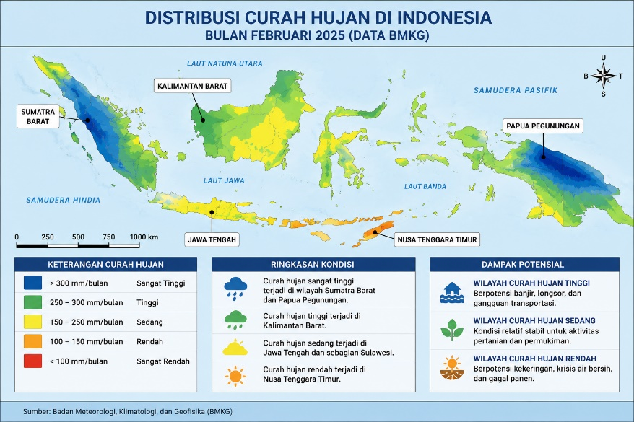
Berdasarkan infografis tersebut, rancangan program yang paling tepat adalah ....
- Mengembangkan budidaya padi sawah secara intensif di seluruh wilayah Indonesia tanpa mempertimbangkan perbedaan curah hujan.
- Menyesuaikan jenis komoditas pertanian, membangun sistem irigasi dan embung di wilayah beriklim kering, serta memperkuat mitigasi banjir di wilayah dengan curah hujan tinggi.
- Menyamakan pola pembangunan seluruh wilayah karena variasi curah hujan tidak memengaruhi kegiatan ekonomi masyarakat.
- Memusatkan pembangunan kawasan industri di wilayah yang memiliki curah hujan sangat tinggi agar kebutuhan air industri selalu tercukupi.
- Mengurangi seluruh aktivitas pertanian di wilayah yang memiliki curah hujan rendah dan mengalihkannya menjadi kawasan permukiman.

Kunci Jawaban: B

Penjelasan:
Jawaban B benar karena menunjukkan rancangan program yang mempertimbangkan karakteristik iklim setiap wilayah. Wilayah dengan curah hujan rendah memerlukan pengelolaan sumber daya air, seperti pembangunan embung dan irigasi, sedangkan wilayah dengan curah hujan tinggi memerlukan upaya mitigasi banjir dan pengelolaan drainase. Pendekatan ini mencerminkan pemanfaatan ruang yang adaptif terhadap kondisi geografis Indonesia dan mendukung pembangunan berkelanjutan.

